5 HTML

Die Webseite kann man ganz normal aufrufen indem man das index.html öffnet. Das funktioniert auch alles direkt über die sub HTML files.   
Wenn man über einen WebServer auf die files zugreifen will kann man einfach auf ebene des webroot folders den WebServer betreiben, dann ist das standart index.html file über <http://localhost:8080/index.html>erreichbar. Die sub HTML files sind unter [http://localhost:8080/clubs/<filename>.html](http://localhost:8080/clubs/%3cfilename%3e.html) erreichbar.  
  
Habe den WebSever aus der zweiten Übung als Testversuch genommen und festgestellt, dass Bilder und Icons sowie jQuery nicht funktionieren, alles andere funktioniert.   
Code:  
Siehe beigelegte .html files. (bzw. Es liegen alle files im webroot folder)

6 CSS

Habe wie beschrieben zwei eigene .css files eingebunden. Einmal das layout.css für die eigenen styles und ein print.css für das printen.   
Habe durch das verwenden von bootstrap nicht viel eigene css Klassen gebraucht.  
  
  
**Chrome Print**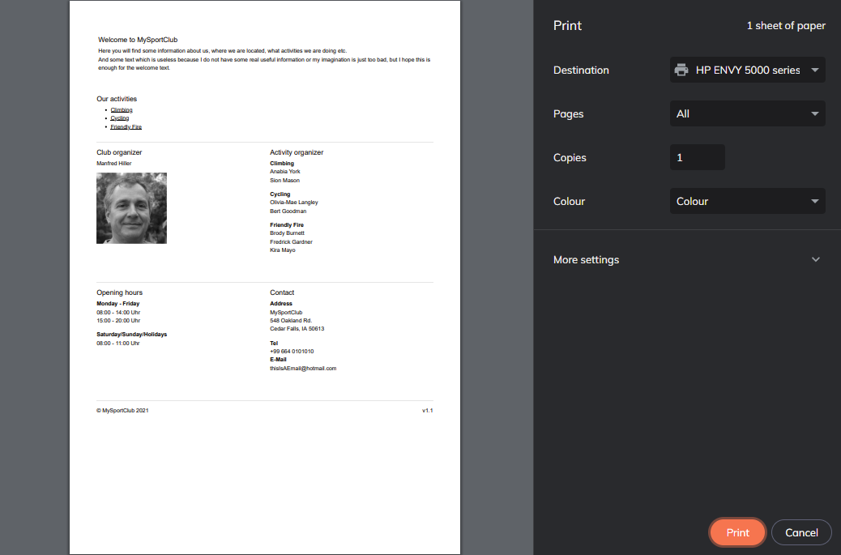

**Firefox Print**

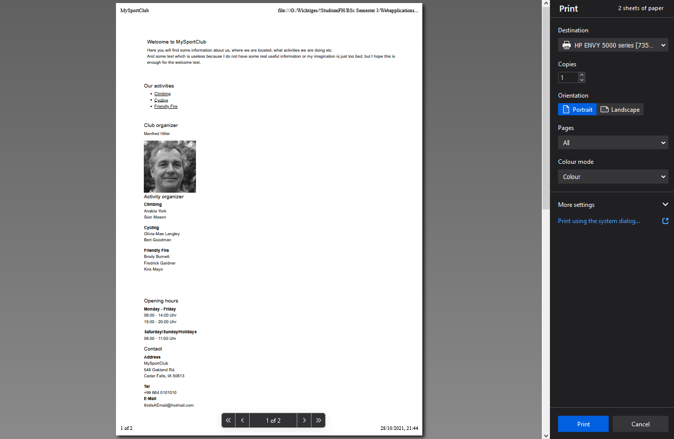  
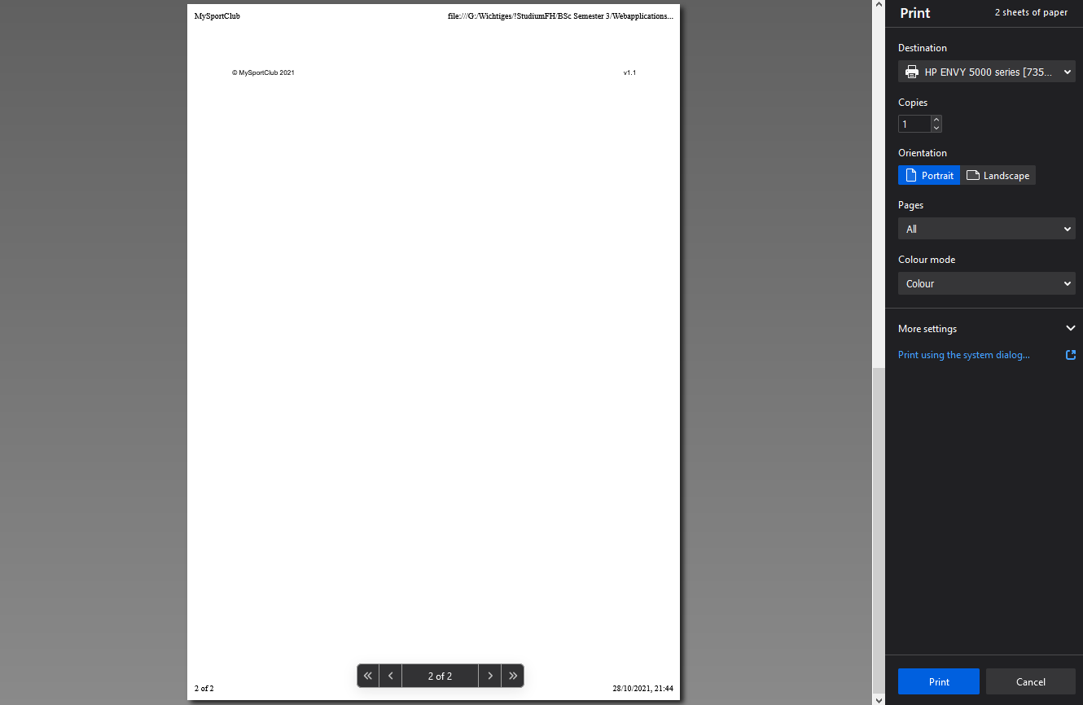

Code:  
Siehe beigelegte .css files. (bzw. Es liegen alle files im webroot folder)